05. 배포 v3 — 클라우드 시스템
클라우드 LLM API(Claude) + 클라우드 연산(FreeCAD/OpenFOAM/위상최적화) +
매니지드 벡터DB. 최고 품질·확장성·빠른 개발. 무거운 시뮬에 강함.
- 버전: v0.1 / 작성일: 2026-06-09

1. 개요 & 타깃
항목 | 내용
한 줄 정의 | 추론·연산·지식을 모두 클라우드에서. 탄력적 확장
타깃 | 빠른 반복이 필요한 스타트업/컨설팅, 대규모 시뮬(CFD/위상최적화) 수요, 비민감 프로젝트
강점 | 최고 모델 품질, 무한 확장(병렬 시뮬), 하드웨어 CAPEX 0, 개발 속도
약점 | 데이터 외부 전송(IP 우려), 지속 OPEX(API+연산), 네트워크 의존

2. 아키텍처
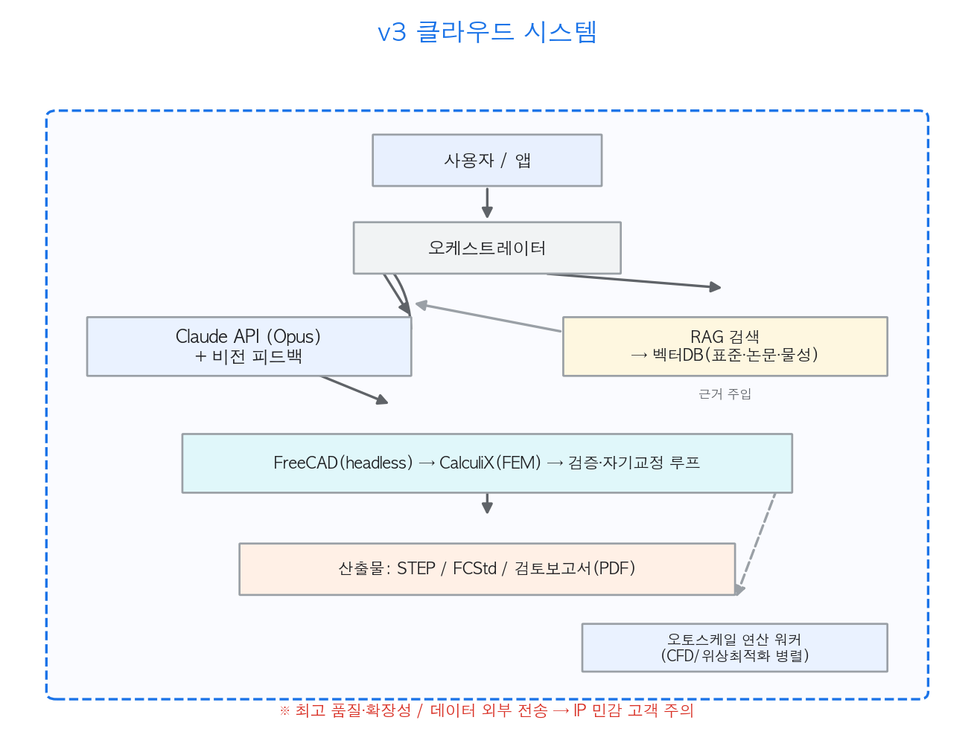
그림. v3 클라우드 아키텍처
┌──────────────────────── 클라우드 ────────────────────────────┐
│ 사용자 ─► 웹앱 / API 게이트웨이 │
│ │ │
│ ▼ │
│ 오케스트레이터 (컨테이너/서버리스) │
│ │ │ │
│ │ ▼ │
│ │ RAG ─► 매니지드 벡터DB │
│ ▼ │
│ Claude API (Opus) ◄─ 검색 컨텍스트 │
│ │ │
│ ▼ │
│ 연산 워커 풀 (오토스케일) │
│ ├─ FreeCAD(headless) ├─ CalculiX(FEM) │
│ ├─ OpenFOAM(CFD, 외형) └─ 위상최적화 │
│ │ (병렬·대규모 잡 큐) │
│ ▼ │
│ 오브젝트 스토리지: STEP/FCStd/PDF/메시 │
└───────────────────────────────────────────────────────────────┘

3. 기술 스택
영역 | 선택 | 비고
LLM | Claude API (Opus) + 비전 | 최고 추론·코드생성, 렌더 피드백(비전)
오케스트레이션 | 컨테이너(K8s) 또는 서버리스 | 오토스케일
연산 | GPU/CPU 워커 풀 + 잡 큐 | CFD/위상최적화 병렬
벡터DB | 매니지드(Qdrant Cloud/Pinecone 등) | 운영 부담↓
스토리지 | S3 호환 오브젝트 스토리지 | 산출물·메시
IaC | Terraform 등 | 재현 가능 인프라

4. 개발 프로세스 (v3 특화)
- 클라우드 LLM 백엔드 — llm/cloud_backend.py(Claude API). 스키마 강제·재시도.
비전 기능으로 렌더 이미지 기반 자기교정(CADFusion 방식) 활용 가능.
- 연산 잡 큐 아키텍처 — FEM/CFD/위상최적화를 비동기 워커로 분리, 오토스케일.
- 멀티테넌시·격리 — 고객/프로젝트별 데이터 분리, 권한 관리.
- 비용 가드레일 — 토큰·연산 시간 상한, 대리모델(surrogate)로 CFD 사전 스크리닝.
- 관측성 — 분산 트레이싱·비용 모니터링·실패 재시도.

5. 단계별 계획
단계 | 작업 | 완료 기준
C0 | 클라우드 인프라(IaC) + API 게이트웨이 | 환경 프로비저닝
C1 | Claude 백엔드 연결 + 코어 배포 | 클라우드 E2E 생성
C2 | 연산 워커 풀 + 잡 큐(FEM) | 비동기 검증 동작
C3 | 매니지드 RAG | 사전검토 리포트
C4 | OpenFOAM 외형 공력 + 위상최적화 병렬 | 대규모 시뮬 처리
C5 | 비전 기반 자기교정 + 비용 가드레일 | 비용 상한 내 수렴
C6 | 멀티테넌시·관측성·SLA | 다수 사용자 운영

6. 비용 구조
- OPEX 중심: LLM 토큰 + 연산 시간(특히 CFD/위상최적화가 비쌈) + 스토리지.
- 절감책: 대리모델로 무거운 시뮬 횟수 감소, 스팟 인스턴스, 캐싱, 조기 종료.

7. 보안 포지션 (가장 주의 필요)
- 설계 데이터가 클라우드/외부 API로 전송됨 → IP 민감 고객엔 부적합.
- 완화: 전송/저장 암호화, 데이터 보존정책(no-retention) 계약, 리전 고정,
계정 격리. 그래도 에어갭 요구는 충족 불가 → 그 경우 v1/v2 권장.

8. 선택 가이드
데이터 민감도가 낮고, 빠른 개발·대규모 시뮬(공력/경량화 대량 탐색)이
필요하며, 하드웨어 투자를 피하고 싶다면 v3. v2 하이브리드의
클라우드 버스트 백엔드로도 활용 가능(무거운 비민감 연산만 위임).

부록: 세 버전 비교 요약
기준 | v1 로컬 | v2 하이브리드 ★ | v3 클라우드
LLM 위치 | 로컬 GPU | 로컬 GPU | 클라우드 API
지식(RAG) | 없음/정적 | 로컬 RAG | 매니지드 RAG
도메인 정확도 | 중 | 높음 | 높음
모델 품질 | 중 | 중 | 최고
IP 보안 | 최고(에어갭) | 높음 | 낮음
무거운 시뮬 확장 | 제한 | 옵션(버스트) | 최고
비용 구조 | CAPEX(GPU) | CAPEX+큐레이션 | OPEX(토큰+연산)
개발 난이도 | 중 | 높음 | 중
적합 고객 | 에어갭/방산 | 대다수 부품사·OEM | 스타트업/대규모 시뮬

